ХОЛОДИЛЬНЫЕ ВИТРИНЫ «Полюс» производства ОАО «Компания «ПОЛЮС»

Изображение | Модель | t,^{о} С | Размер выкладки, мм | Габаритные размеры (ДхШхВ), мм | Потреб эл/эн в сутки, кВт/час
Холодильные витрины «Арго»
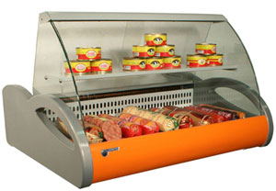 | ВХС-1,0 Арго | 0…+7 | 920х486 | 1000х865х630 | 3,2
 | ВХС-1,5 Арго | 0…+7 | 1420х486 | 1500х865х630 | 4,2
 | ВХСн-1,0 Арго | -6…0 | 920х486 | 1000х865х630 | 3,8
 | ВХСн-1,5 Арго | -6…0 | 1420х486 | 1500х865х630 | 5,0
 | Подставка под Арго 1,0 | - | - | 920х670х635 | -
 | Подставка под Арго 1,5 | - | - | 1420х670х635 | -
Холодильные витрины «Полюс Эко»
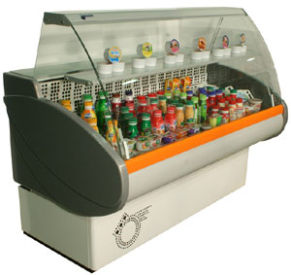 | ВХС-1,2 Полюс Эко | 0…+7 | 1100х565 | 1180х850х1200 | 4,9
 | ВХС-1,5 Полюс Эко | 0…+7 | 1400х565 | 1480х850х1200 | 5,2
 | ВХС-1,8 Полюс Эко | 0…+7 | 1700х565 | 1780х850х1200 | 5,9
 | ВХСр-1,2 Полюс Эко | -5…+5 | 1100х565 | 1180х850х1200 | 5,8
 | ВХСр-1,5 Полюс Эко | -5…+5 | 1400х565 | 1480х850х1200 | 6,2
 | ВХСн-1,2 Полюс Эко | -13…0 | 1100х550 | 1180х830х1200 | 6,7
 | ВХСн-1,5 Полюс Эко | -13…0 | 1400х550 | 1480х830х1200 | 7,2
Холодильные витрины «Полюс»
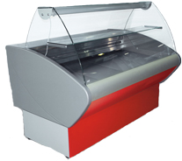 | ВХС-1,2 Полюс | 0…+7 | 1100х640 | 1180х970х1230 | 5,2
 | ВХС-1,5 Полюс | 0…+7 | 1400х640 | 1480х970х1230 | 5,4
 | ВХС-1,8 Полюс | 0…+7 | 1700х640 | 1780х970х1230 | 6,8
 | ВХСр-1,2 Полюс | -5…+5 | 1100х640 | 1180х970х1230 | 5,8
 | ВХСр-1,5 Полюс | -5…+5 | 1400х640 | 1480х970х1230 | 6,6
 | ВХСн-1,2 Полюс | -18…0 | 1060х620 | 1180х970х1230 | 6,8
 | ВХСн-1,5 Полюс | -18…0 | 1360х620 | 1480х970х1230 | 7,2
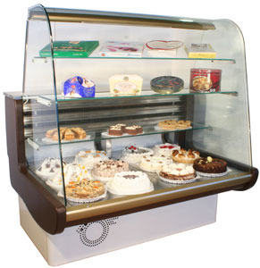 | ВХСд-1,3 Полюс | 0…+7 | 1200х800 | 1270х985х1400 | 6,8
 | ВХСд-1,6 Полюс | 0…+7 | 1500х800 | 1570х985х1400 | 7,6
Дополнительная комплектация к витринам «Полюс»
Сетчатые корзины ВХСн Полюс , цена за 1 шт.
Электрическая оттайка к ВХС-1,2 Полюс/ ВХСд-1,3 Полюс
Электрическая оттайка к ВХС-1,5 Полюс/ ВХСд-1,6 Полюс
Электрическая оттайка к ВХС-1,8 Полюс
Неохлаждаемые прилавки «Полюс»
 | Прилавок П-1 Полюс | - | - | 900х810х905 | -
 | Прилавок У-1 Полюс (внешний) | - | - | 1625х880х870 | -
 | Прилавок У-2 Полюс (внутренний) | - | - | 1545х865х870 | -

ХОЛОДИЛЬНЫЕ ШКАФЫ «Полюс» производства ОАО «Компания «ПОЛЮС»
Изображение | Модель | t ,^{о}С | Габаритные размеры, мм  (ДхГхВ) | Краткое описание
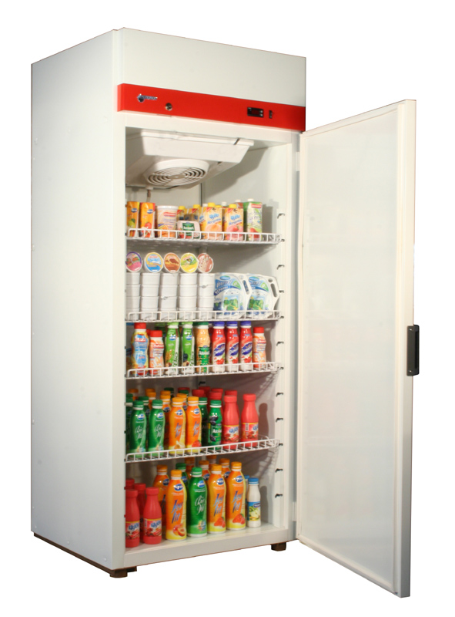  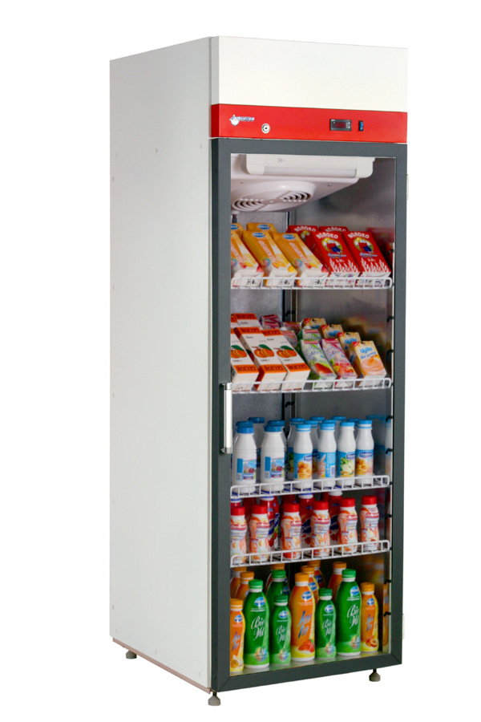 | ШХ-0,56 Полюс | 0…+7 | 675х840х2050 | Контроллер, воздухоохладитель,  4 полки
 | ШХ -0,7 Полюс | 0…+7 | 825х840х2050 | Контроллер, воздухоохладитель,  4 полки
 | ШХ -0,7 Полюс | -5…+5 | 825х840х2050 | Контроллер, воздухоохладитель,  4 полки
 | ШХ -0,7 Полюс (нержавейка) | 0…+7 | 825х840х2050 | Контроллер, воздухоохладитель,  4 полки
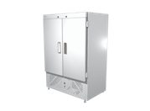 | ШХ-0,56с Полюс | 0…+7 | 675х840х2050 | Контроллер, воздухоохладитель,  4 полки, подсветка
 | ШХ-0.7с Полюс | 0…+7 | 825х840х2050 | Контроллер, воздухоохладитель,  4 полки, подсветка
 | ШХ-0,8 Полюс | 0…+7 | 1200х790х1720 | Статика, термостат,  6 полок
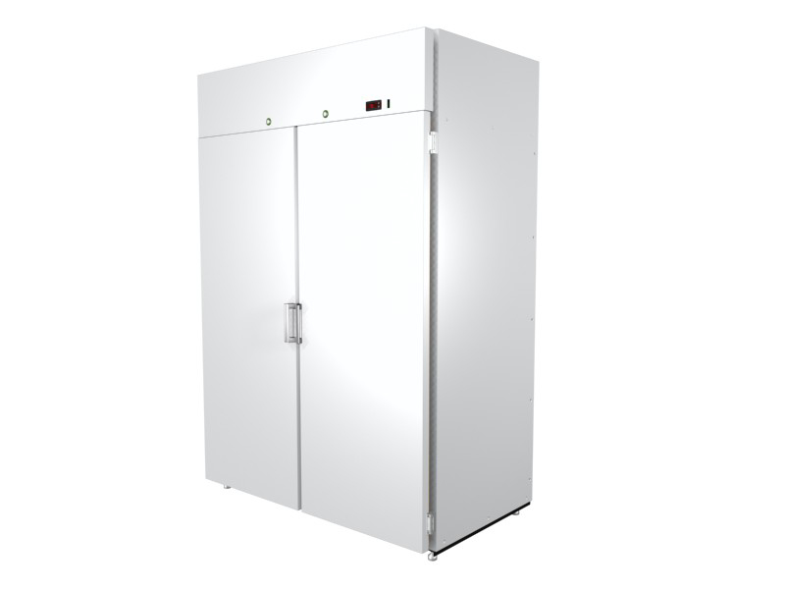  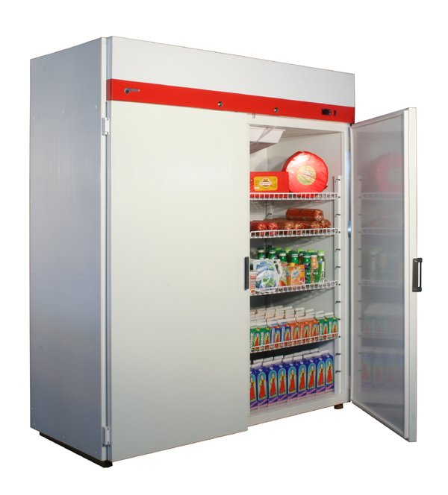 | ШХ-1,12 Полюс | 0…+7 | 1350х790х1950 | Контроллер, воздухоохладитель,  6 полок
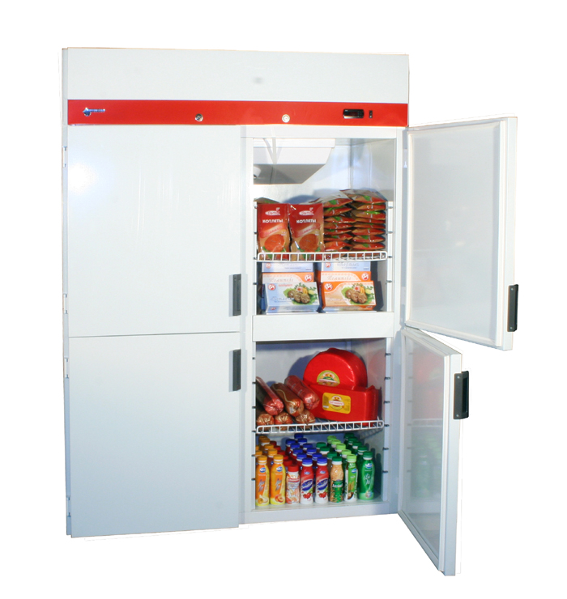 | ШХ -1,4 Полюс | 0…+7 | 1650х790х2050 | Контроллер, воздухоохладитель,  8 полок, подсветка
 | ШХ -1,4 Полюс | -5…+5 | 1650х790х2050 | Контроллер, воздухоохладитель,  8 полок, подсветка
 | ШХ -1,4 Полюс (нержавейка) | 0…+7 | 1650х790х2050 | Контроллер, воздухоохладитель,  8 полок, подсветка
 | ШХ-1,12 Н2К Полюс | 0…+7 /  -13…0 | 1350х840х1950 | 4 глухие двери, контроллер, воздухоохладитель,  4 полки
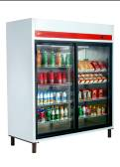 | ШХ -1,4К Полюс | 0…+7 | 1650х715х2050 | Контроллер, воздухоохладитель,  8 полок, подсветка

